Bref aperçue sur le logiciel ASC Time Tables :

1. Interface d’accueil

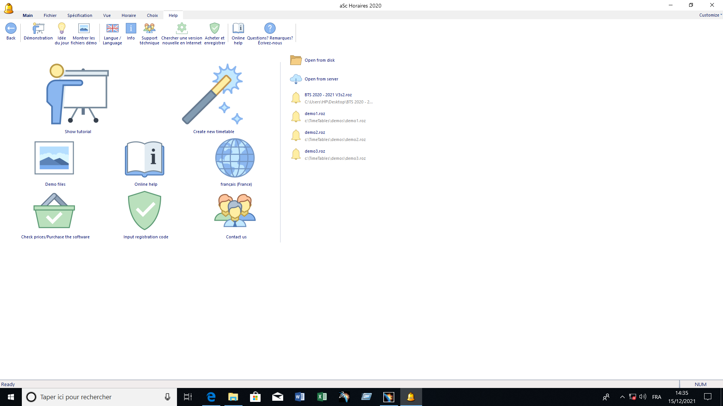

1. Vue des emploi du temps

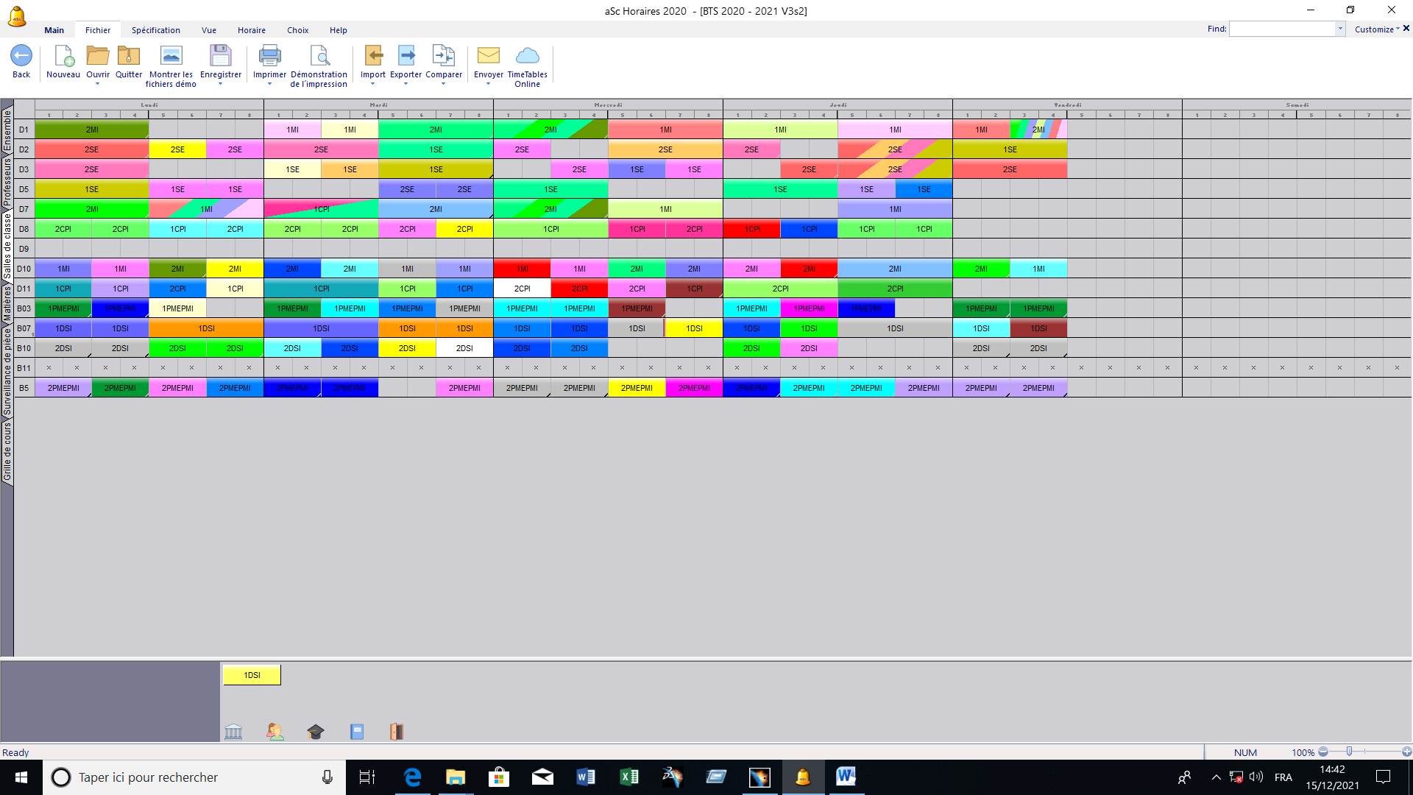

1. Edition d’une matière

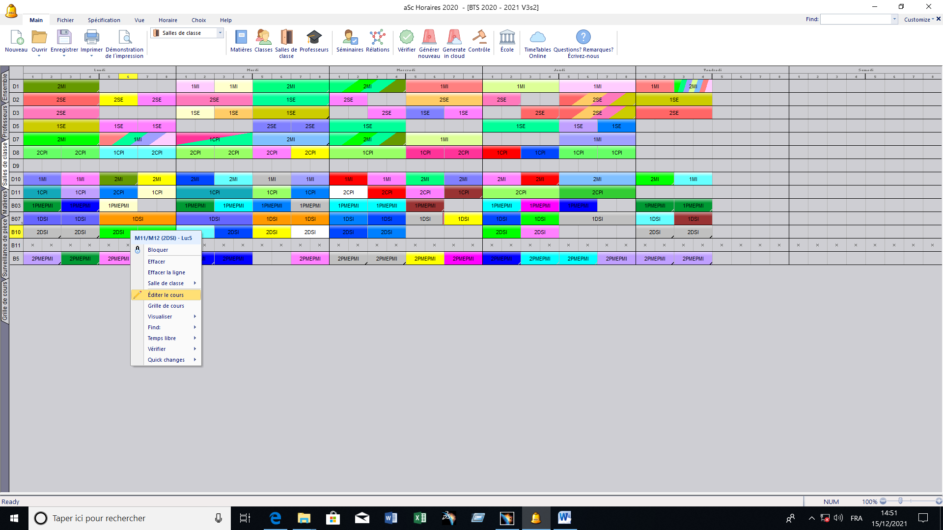

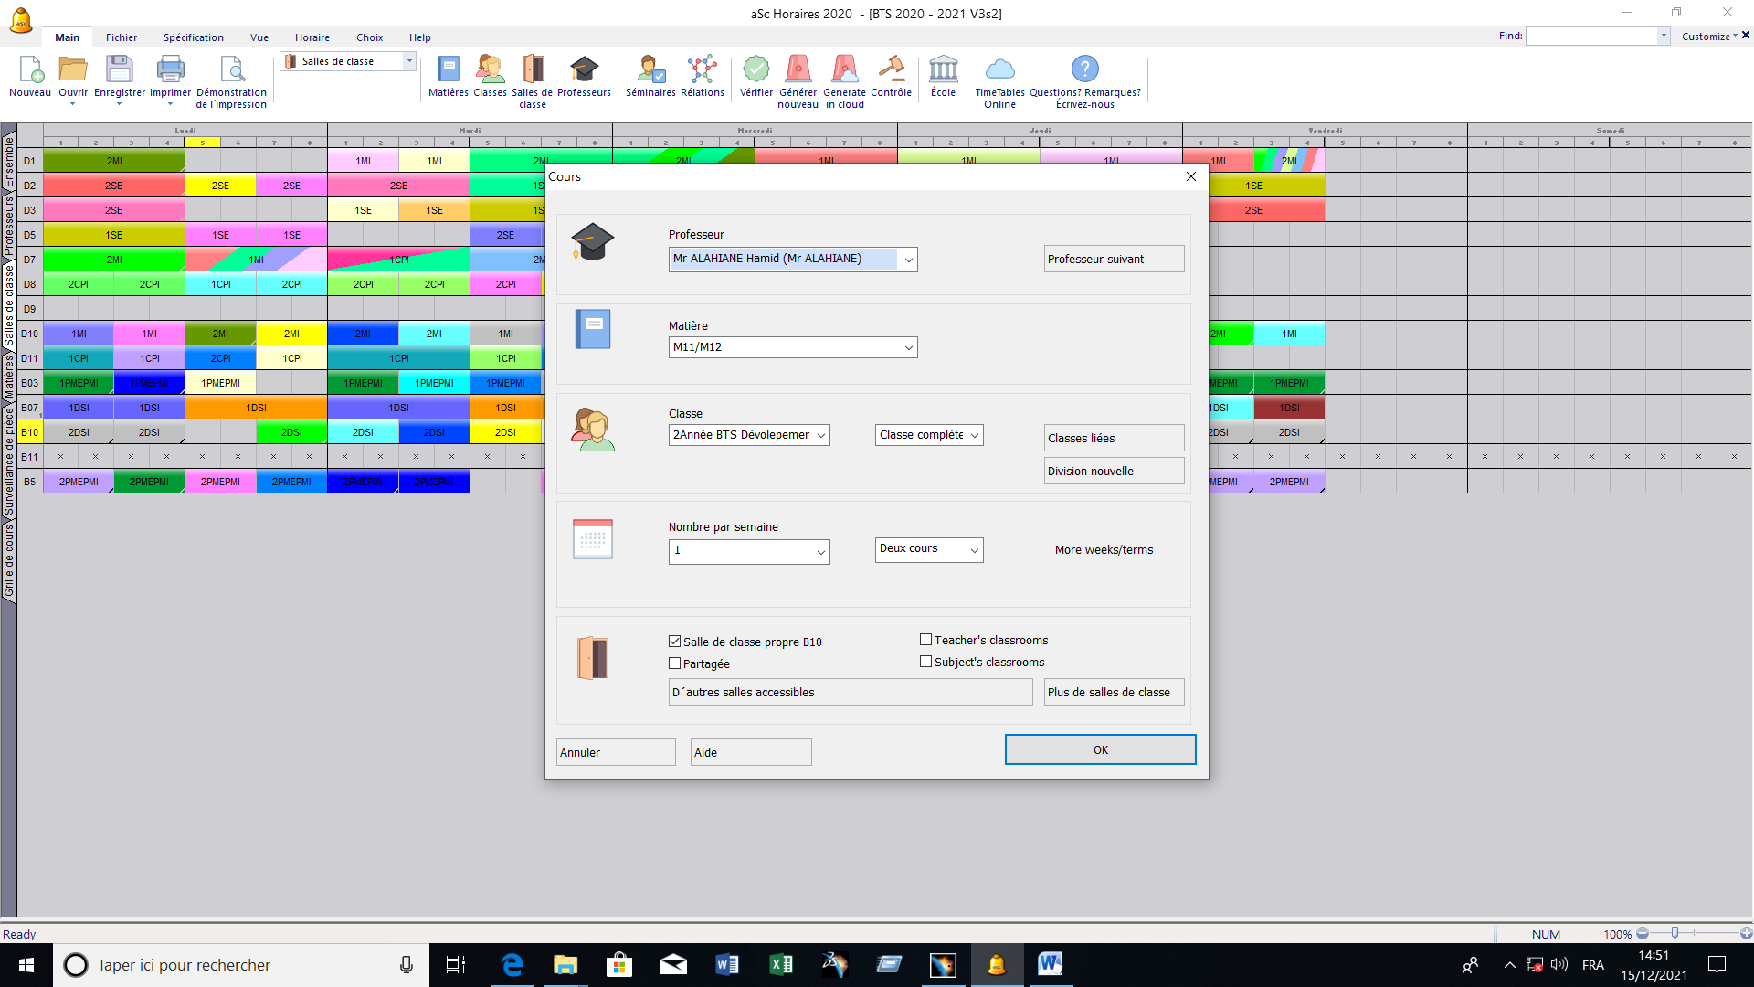

1. Exportations

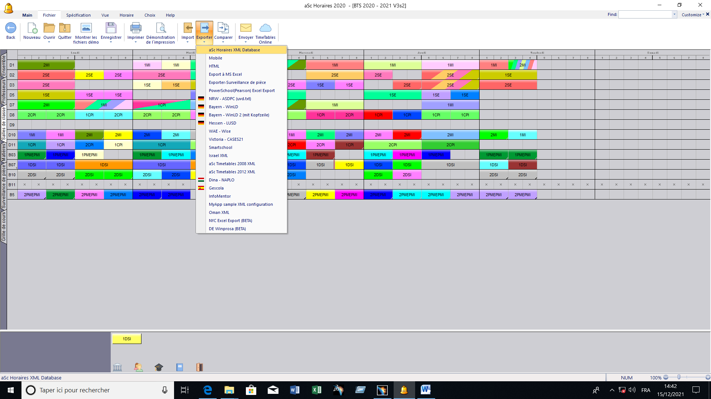

1. Exportation vers mobile ( A voir je n’ai pas encore découvert cette fonctionnalité)

